ТЕХНИЧЕСКИЙ РАЙДЕР

(облегчённый состав)

МАРИЯ ВОРОНОВА 2025

PA :
Для залов 600-1200 мест:
- Stereo MAIN: L-ACOUSTICS KARA два массива, не менее 6 элементов в каждом.
- Mono SUBS: L-ACOUSTICS SB18 два стэка в кардиоидном режиме, не менее 3 элементов в каждом.
- Stereo FRONT FILL или Mono IN FILL: L-ACOUSTICS coaxial (108/X8/X12/X15).
- Всего 5 миксов.

FOH:
- YAMAHA CL/QL + RIO3224/1608
- Неисправность отдельных фейдеров и энкодеров недопустима.
- Консоль будет инициализирована.
- Актуальная версия firmware.
- Штатное освещение (три лампы).
- Возможность находиться за пультом не мешая зрителям, в том числе во время их входа и выхода.
- Расположение в центре зала.
- Apple AirPort Express с маркировкой названия сети и пароля.
- Место 1м х 0,5м возле пульта для расположения нашего оборудования.
- Наличие 4 свободных розеток 220В.

MONITORS:
- 3x L-ACOUSTICS X15HiQ в 2 микса.

WIRELESS:
- 2x SENNHEISER EW300 G3/G4 со штатными наушниками.

BACKLINE:
- Концертный рояль. A-440Hz. Обязательна настройка инструмента перед приездом звукорежиссера.
- Клавишные CLAVIA NORD STAGE 2 88 или NORD STAGE 3 88, родная педаль Sustain, банкетка.
- Тяжелая и крепкая клавишная стойки.
- 3х пюпитра со светодиодной подсветкой и новыми батарейками.
- 8х батарейки АА.
- 1х прямая микрофонная стойка с круглым основанием и держателем под радиомикрофон SHURE.
- Микрофоны и стойки из input list

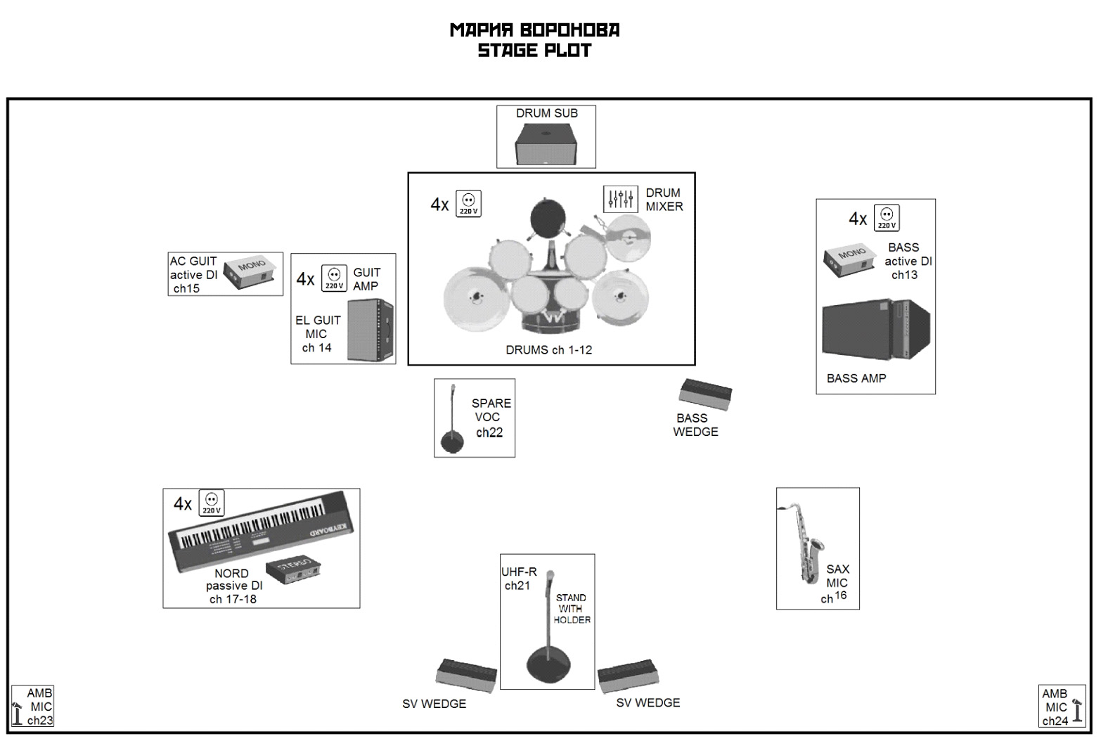

INPUT LIST
CH: | DESCRIPTION: | MIC/LINE/DI: | STANDS:
1 | SAX | BETA 58 | BOOM
2 | CLARINET | BETA 58 | BOOM
3 | NORD L | RADIAL proDI
4 | NORD R | RADIAL proDI
5 | GRAND PIANO lo | DPA 4099PC
6 | GRAND PIANO hi | DPA 4099PC
7 | VOC | SHURE UHF-R own | STAIGHT
8 | SPARE VOC | SM58 on/off switch | BOOM
9 | AMBIENT L | SHOTGUN | BOOM
10 | AMBIENT R | SHOTGUN | BOOM

Концертный директор: Анжела Кулаковская +7 965 346-1777

